ROTINA QUINZENAL DO TRABALHO PEDAGÓGICO – Turma: Maternal II A Prof. Giseli CRECHE “Maria Silveira Mattos”
ATIVIDADES PRESENCIAIS – Rodízios: 04/10 a 08/10 * 18/10 a 22/10 de 2021

SEGUNDA-FEIRA | TERÇA-FEIRA | QUARTA-FEIRA | QUINTA-FEIRA | SEXTA-FEIRA
MATERNAL II A  (12h00mim) | MATERNAL II A  (12h00mim) | MATERNAL II A  (12h00mim) | MATERNAL II A  (12h00mim) | MATERNAL II A  (12h00mim)
*(AP) Rotina: Música, chamada, contagem  *(AP) Leitura: Borboletinha  *(CG) Brincadeira pega pé  - As crianças irão pegar, com os pés, objetos de dentro de uma bacia com água e transferir para outra bacia, tudo isso usando apenas os pés.  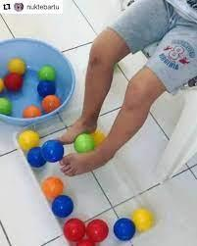  * Recreação (AP)  - Talude e Jardim sensoriais | *(AP) Rotina: Música, chamada, contagem  *(AP) Leitura: Cachinhos de ouro  *(CG) (TS) Brincadeira: Esguicho com tinta  - Coloque um papel grande na parede (um para cada criança). Em seguida as crianças irão borrifar no papel tinta guache com água, fazendo uma divertida obra de arte.  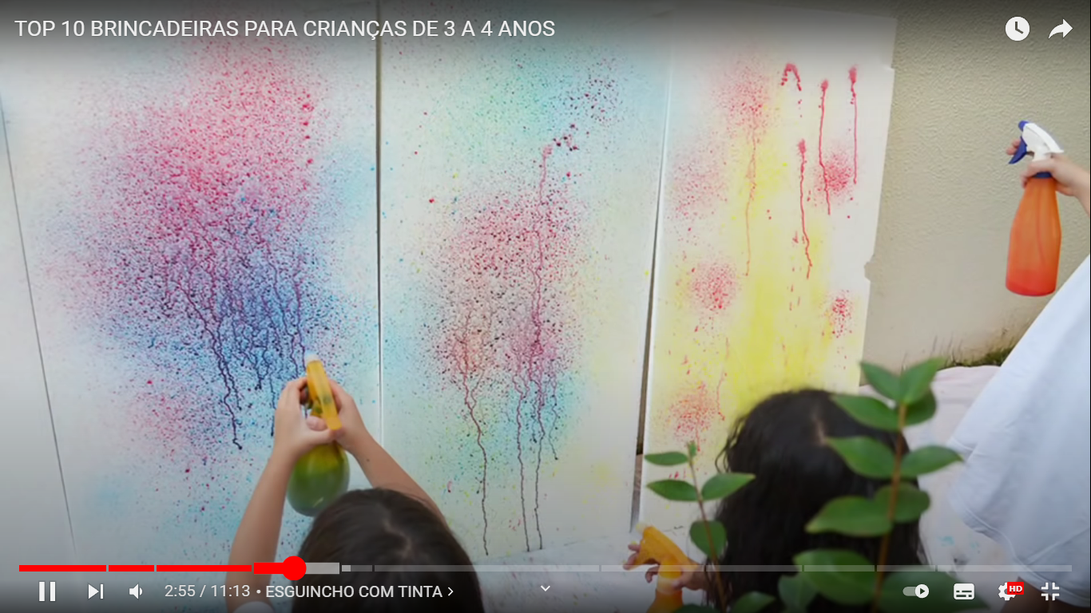  * Recreação (AP)  - Motocas | *(AP) Rotina: Música, chamada, contagem  *(AP) Leitura: Cobra apaixonada  *(CG)Brincadeira com bexiga de água  - Encher bexigas com água e brincar, descobrindo diversas possibilidades de brincadeira, jogando para cima, deitando sobre ela, entre outras.  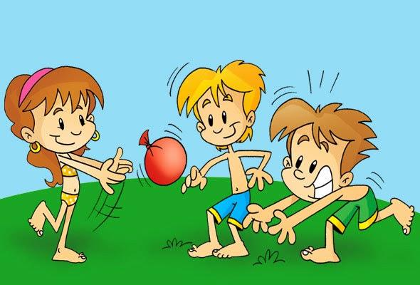  *Recreação (AP)  - Casinha e cavalinho | *(AP) Rotina: Música, chamada, contagem  *(AP) Leitura: Coco louco  *(CG) (TS) Dança dos bambolês  - Espalhar bambolês no chão, um número a menos do que o de criança. Coloque uma música para que as crianças dancem. Quando a música parar, cada criança deve procurar um bambolê para entrar.  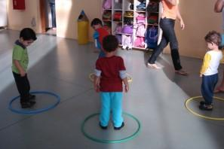  *Recreação (AP)  - Pula pula | *(AP) Rotina: Música, chamada, contagem  *(AP) Leitura: É um gato?  *(CG) Brincadeira: Tênis com bexigas.  - Faça raquetes com pratinhos de plástico descartável e palito de picolé. Em seguida comece o jogo, equilibrando a bexiga na raquete. Não pode deixar a bexiga cair no chão.  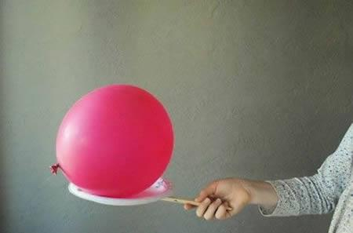  * Recreação (AP)  - Brinquedoteca

Observação: Todas as atividades presenciais serão seguindo os Protocolos Sanitários.
ROTINA QUINZENAL DO TRABALHO PEDAGÓGICO – Turma: Maternal II A Prof. Giseli CRECHE “Maria Silveira Mattos”
ATIVIDADES REMOTAS – Rodízios: 04/10 a 08/10 * 18/10 a 22/10 de 2021

SEGUNDA-FEIRA | TERÇA-FEIRA | QUARTA-FEIRA | QUINTA-FEIRA | SEXTA-FEIRA
MATERNAL II-  *(EF) (ET) (CG) História: Aconteceu com a Margarida, disponível em:  https://www.youtube.com/watch?v=bX9SjOTD0b8  *Depois de assistir a história: Aconteceu com Margarida, vamos incentivar a criança a plantar! Pode ser qualquer semente que tenha disponível em casa (Alpiste, feijão, berinjela, salsinha) ou se não tiver semente pode ser a muda de alguma plantinha. O importante é fazer o processo do plantio com a criança e ensiná-la a cuidar todos os dias da plantinha.  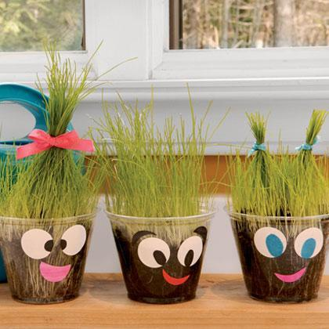 | MATERNAL II-A  *(ET) Experiência em casa, o ovo boia ou afunda?  Encher o copo de água e colocar o ovo, como o ovo é mais pesado que a água ele vai afundar. Em seguida retire o ovo e coloque 6 colheres de sopa cheias de sal, no copo de água, mexa bem e repita a experiência, dessa vez o resultado será diferente, o ovo irá boiar, porque com o sal a densidade da água aumenta e ela fica mais pesada do que o ovo!  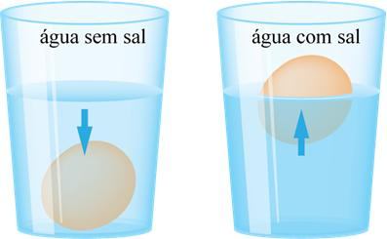 | MATERNAL II-A  *(EF)Poesia: Meu jardim, autor: Cyro de Matos, disponível no grupo  *Brincadeira, cadê o objeto que cabe aqui?  Separe alguns objetos (Ex. garfo, régua, copo, qualquer objeto) e desenhe a forma deles em um papel. Depois deixe-os ao lado. A criança deverá encaixar os objetos nas formas correspondentes, ela irá procurar um por vez e colocar sobre a forma no papel.  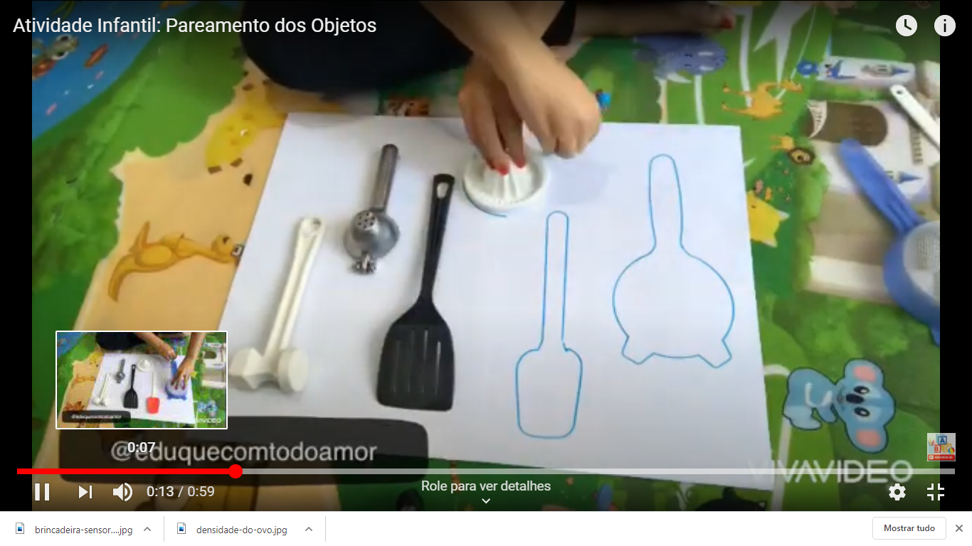 | MATERNAL II-A  *(CG) (EF) Música da Poesia Leilão de Jardim de Cecília Meirelles  https://www.youtube.com/watch?v=x1IaU-5f7rQ  *Brincando com massinha:  - Depois de ouvir a música da Poesia de Cecília Meirelles, vamos fazer uma linda borboleta com massinha. Se não tiver massinha em casa, vamos fazer a receita, que disponibilizarei no grupo.  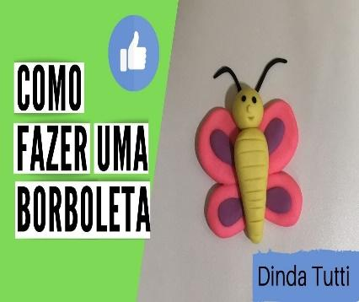 | MATERNAL II-A  *Brincadeira fotográfica – Vida de inseto  - Com um celular, proponha uma exploração nos arredores da casa, onde a criança deve encontrar insetos. O objetivo é que a criança encontre alguns insetos diferentes e faça o registro com foto das suas descobertas. Se a criança não souber o nome do inseto, o adulto diz. Serão momentos riquíssimos de aprendizagem.
Não se esqueçam de tirar foto e enviar para professora.

